 | POLITECHNIKA WARSZAWSKA  WYDZIAŁ ELEKTRONIKI  I TECHNIK INFORMACYJNYCH | 

Repozytorium Wydziałowe

Podręcznik użytkownika

Opracowanie:
mgr inż. Wacław Struk

Warszawa, kwiecień 2011
Spis treści

Wstęp 3
1. Opis ogólny 4
2. Interfejs użytkownika systemu Repozytorium 5
2.1. Ogólny opis interfejsu użytkownika 5
2.2. Wyszukiwanie uproszczone 6
2.3. Wyszukiwanie zaawansowane 8
3. Funkcje główne 10
3.1. Wyszukiwanie publikacji pracownika 12
3.2. Wyszukiwanie publikacji instytutu 17
3.3. Wyszukiwanie zaawansowane 19
3.4. Wyszukiwanie materiałów konferencyjnych 27
3.5. Generowanie zestawienia do ankiety jednostki 31
3.5.1. Publikacje z listy ‘a’ 31
3.5.2. Publikacje z listy ‘b’ 32
3.5.3. Publikacje z listy ‘d’ 33
3.5.4. Autorstwo książek 33
3.5.5. Autorstwo rozdziałów z książek 34
3.5.6. Redakcja publikacji 34
3.6. Generowanie pliku do pobrania 35

Wstęp

Pod kierunkiem prof. Henryka Rybińskiego, w Instytucie Informatyki Politechniki Warszawskiej został opracowany system komputerowy do utrzymywania wydziałowego repozytorium dorobku publikacyjnego pracowników uczelni.

System ten zaimplementowano z wykorzystaniem narzędzi programistycznych technologii języka Java – JCR (Java Content Repository). Jako bazę danych wykorzystuje się bazy systemu MySQL.
Wszyscy użytkownicy systemu (użytkownicy końcowi, edytorzy, administratorzy) posiadają dostęp do właściwych dla nich funkcji systemu z wykorzystaniem przeglądarki internetowej.

Pierwszego wdrożenia dokonano na Wydziale Elektroniki i Technik Informacyjnych Politechniki Warszawskiej.

Niniejszy podręcznik opracowano na potrzeby użytkownika końcowego Repozytorium, który może korzystać z zasobów Repozytorium z wykorzystaniem interfejsu dostępnego w przeglądarce internetowej

Inne aspekty użytkowania systemu Repozytorium opisano w oddzielnych podręcznikach:

Repozytorium Wydziałowe – Podręcznik edytora
Repozytorium Wydziałowe – Podręcznik administratora

Opis ogólny

Repozytorium Wydziałowe wykorzystywane jest to gromadzenia opisów podstawowych efektów działalności naukowo-badawczej pracowników Wydziału, które obejmują:

publikacje (artykuły, książki),
prace dyplomowe (inżynierskie, magisterskie, doktorskie),
raporty,
tłumaczenia,
projekty.

Przy korzystaniu z Repozytorium należy uwzględniać następujące założenia:

- Opisy artykułów obejmują artykuły klasyczne publikowane w czasopismach oraz elementy składowe publikacji książkowych (rozdział, artykuł);

- W opisie artykułu (rozdziału) wskazuje się jego typ poprzez zaznaczenie jednej z opcji:

Artykuł z czasopisma Rozdział w książce

przy czym dla:
Artykułu z czasopisma opisano dane dotyczące czasopisma
Rozdziału w książce opisano dane dotyczące książki

Dodatkowo, jeśli artykuł związany jest z konferencją, podano opis tej konferencji.

- W opisie książki wskazano rodzaj publikacji poprzez zaznaczenie jednej z opcji:

Rodzaj publikacji: Monografia Podręcznik akademicki Skrypt

Jeśli dana książka wydawana jest w serii, podano opis tej serii. Jeśli związana jest z konferencją, podano opis tej konferencji.

- W opisie czasopisma lub serii wydawniczej podaje się dane dotyczące tomu (woluminu) i numeru (zeszytu) wydania.

- Nie wyróżniono specjalnego oznakowania materiałów konferencyjnych, dana publikacja jest traktowana jako materiał konferencyjny jeśli w jej opisie znajduje się opis (odniesienie do) konferencji.

Należy zwrócić uwagę, że w systemie Repozytorium nie zastosowano podejścia relacyjnego. Powiązania pomiędzy różnymi opisami wykorzystywane są jedynie do pobrania danych ze wskazanego obiektu w celu ich wstawienia do bieżącego opisu.
Główną zaletą takiego podejścia jest możliwość utrzymywania historycznej zawartości opisów, bowiem zmiany nanoszone w obiektach, do których są powiązania nie przenoszą się automatycznie do opisów korzystających z tych powiązań.

Interfejs użytkownika systemu Repozytorium

Przeszukiwanie zasobów Repozytorium odbywa się z wykorzystaniem przeglądarki internetowej.
Repozytorium Wydziału Elektroniki i Technik Informacyjnych Politechniki Warszawskiej jest dostępne z poziomu portalu WEiTI pod adresem:
http://www.elka.pw.edu.pl/pol/Badania-naukowe/Repozytorium-WEiTI/Publikacje-pracownikow2

Ogólny opis interfejsu użytkownika

Wyszukiwanie w Repozytorium może odbywać się w trybie uproszczonym lub zaawansowanym. W obu przypadkach, użytkownik może wskazać następujące kryteria ogólne zawężające zakres odpowiedzi:
- zakres lat ukazania się publikacji (od - do)
- typ publikacji (Książki, Raporty, Rozdziały z książek, Artykuły z czasopism
- jednostkę afiliacji autorów (Instytut)
Można również wskazać, jakie publikacje powinny być uwzględnione w wyszukiwaniu, ze względu na podział ustalony na liście JCR (Journal Citation Reports)
Poza kryteriami wyszukiwawczymi, użytkownik może wskazać sposób uporządkowania wyniku wyszukiwania
Przy wyszukiwaniu uproszczonym użytkownik ma do dyspozycji jedno pole, w którym może wpisywać dowolne terminy wyszukiwawcze bez wskazywania miejsca pochodzenia tych terminów. Oznacza to, że przeszukiwanie pod kątem zadanych terminów odbywa się w dowolnych polach opisu publikacji a także w załączonych dokumentach źródłowych. Wpisane słowa łączone są automatycznie operatorem iloczynu logicznego, co oznacza, że do odpowiedzi trafiają tylko te publikacje, w których występują wszystkie zadane słowa jednocześnie (niekoniecznie w tym samym polu opisu).
Uwagi.
- W przypadku wyszukiwania uproszczonego, system automatycznie pomija publikacje, których żaden z autorów nie jest pracownikiem Wydziału.
- W przypadku wyszukiwania uproszczonego, przeszukiwanie odbywa się na podstawie danych wpisanych do danego opisu, czyli bez wykorzystania powiązań pomiędzy opisami (autorów, czasopism, konferencji).
Wyszukiwanie zaawansowane umożliwia określenie kryteriów wyszukiwawczych w sposób bardziej precyzyjny, można wskazać:
- którego pola opisu powinien dotyczyć dany termin
- operator logiczny stosowany pomiędzy terminami dla danego pola
- operatory logiczne stosowane pomiędzy polami
Uwaga. W przypadku wyszukiwania zaawansowanego, przeszukiwanie odbywa się z wykorzystaniem powiązań pomiędzy opisami (autorów, czasopism, konferencji).
W obu oknach interfejsu wyszukiwania można wykonać przełączenie na inny tryb wyszukiwania, z uproszczonego na zaawansowany lub odwrotnie.

Wyszukiwanie uproszczone

Interfejs wyszukiwania uproszczonego zostanie przedstawiony na kilku rysunkach obrazujących przykładowe wyszukiwanie publikacji.
Poniższy rysunek przedstawia okno dialogowe przy wyszukiwaniu uproszczonym, w którym poszukujemy książek z roku 2010 dla Instytutu Informatyki.
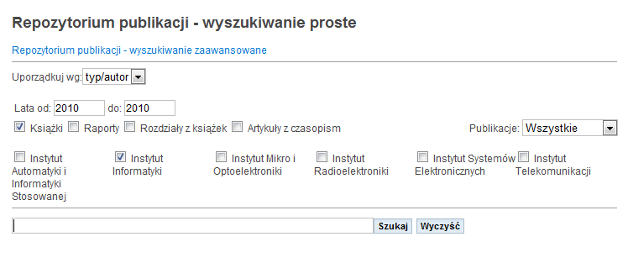

W wyniku wyszukiwania otrzymuje się okno z wynikami, w którym widać, że w Instytucie Informatyki opublikowano w roku 2010 cztery książki:
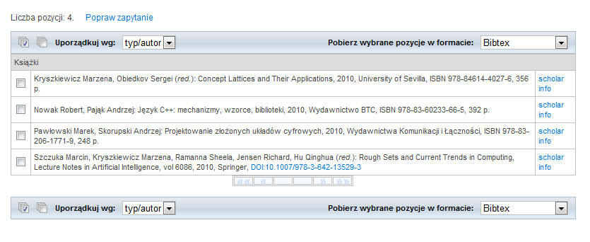

Poniższy rysunek przedstawia okno dialogowe przy wyszukiwaniu uproszczonym, w którym poszukujemy wszelkich publikacji z roku 2010 dla Instytutu Systemów Elektronicznych.
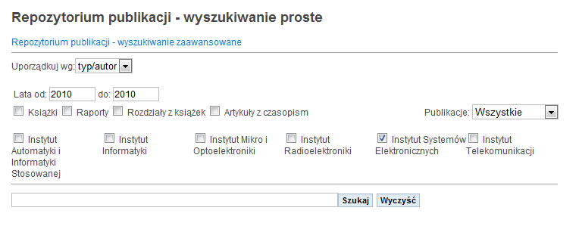

W wyniku wyszukiwania otrzymuje się okno z wynikami, w którym widać, że liczba publikacji Instytutu Systemów Elektronicznych w roku 2010 wynosi 226:
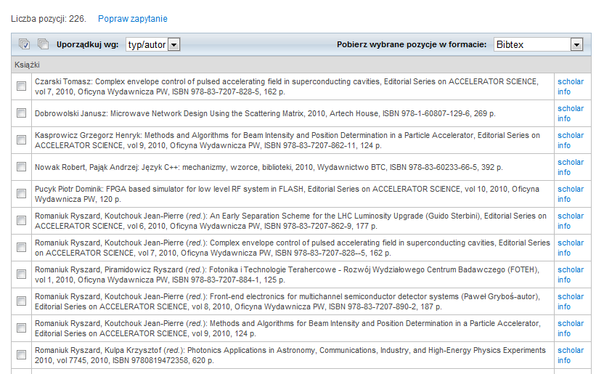

Wyszukiwanie zaawansowane

Interfejs wyszukiwania zaawansowanego zostanie przedstawiony na kilku rysunkach obrazujących przykładowe wyszukiwanie publikacji.
Poniższy rysunek przedstawia okno dialogowe przy wyszukiwaniu zaawansowanym, w którym poszukujemy wspólnych publikacji Marzeny Kryszkiewicz i Henryka Rybińskiego.
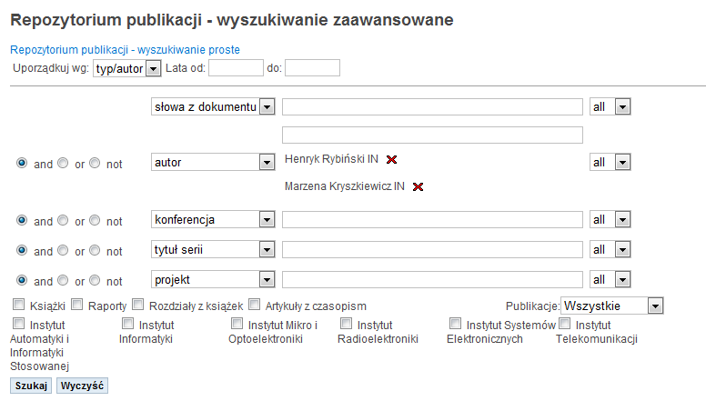
Wynik wyszukiwania prezentowany jest w oknie, w którym widać, że jest 8 takich publikacji.
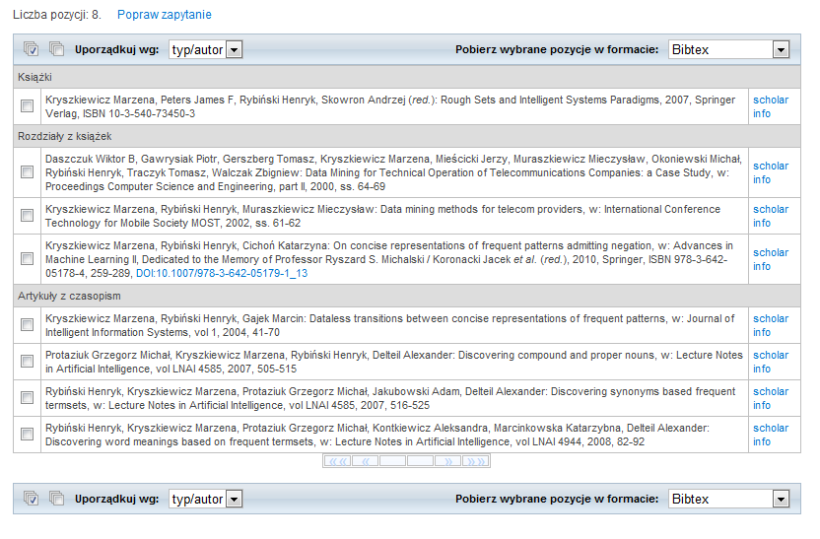
Jednocześnie, na powyższym rysunku widać sposób uporządkowania i grupowania publikacji. Wybrano uporządkowanie według typ/autor, więc publikacje zostały pogrupowane według typu (Książki, Rozdziały z książek, Artykuły z czasopism), a w ramach danego typu uporządkowane są według nazwiska pierwszego autora.

Poniższy rysunek pokazuje uporządkowanie według typ/rok, więc publikacje zostały pogrupowane według typu (Książki, Rozdziały z książek, Artykuły z czasopism), a w ramach danego typu uporządkowane są według roku publikacji.
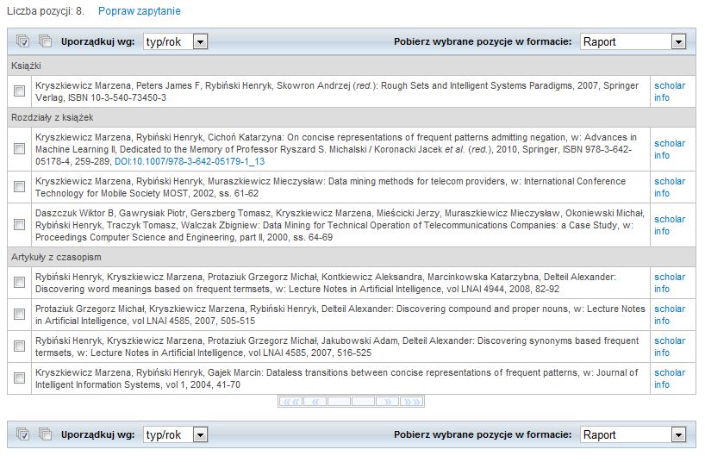

Funkcje główne

Systemu Repozytorium oferuje szerokie możliwości wyszukiwania publikacji pracowników, prezentowania informacji dotyczących odnalezionych publikacji jak również wykorzystanie odnośników podanych w tych opisach do światowych zasobów informacyjnych dostępnych w Internecie.
Ponadto, system umożliwia generowanie różnego rodzaju zestawień i raportów dla wybranego zestawu publikacji, które mogą być bardzo przydatne do tworzenia następujących opracowań:

- wykaz publikacji, dorobku danego autora lub instytutu
- roczne sprawozdanie instytutu - Annual Report
- sprawozdanie Dziekana Wydziału
- ankieta jednostki

Jak podano w poprzednim rozdziale (2.1) wyszukiwanie może odbywać się w trybie uproszczonym lub zaawansowanym.
Po wykonaniu wyszukiwania, jego wynik, czyli uporządkowany wykaz publikacji jest prezentowany w okienku podzielonym na strony (aktualnie po 20 opisów na stronie).
Korzystając z pola wyboru można na bieżąco zmienić sposób uporządkowania prezentowanych publikacji.

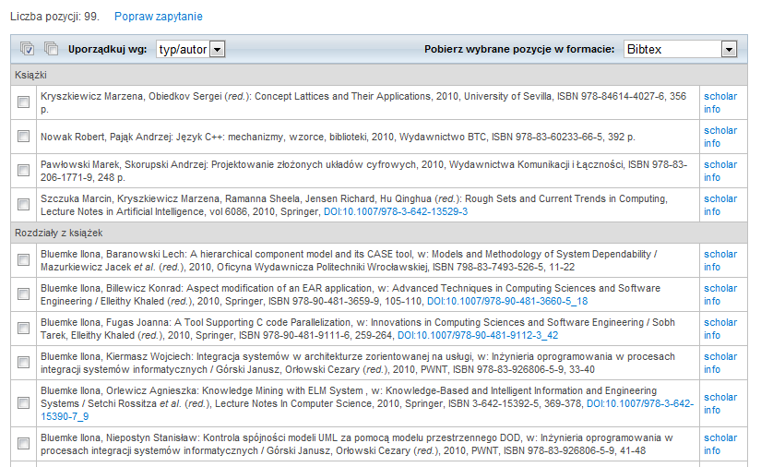
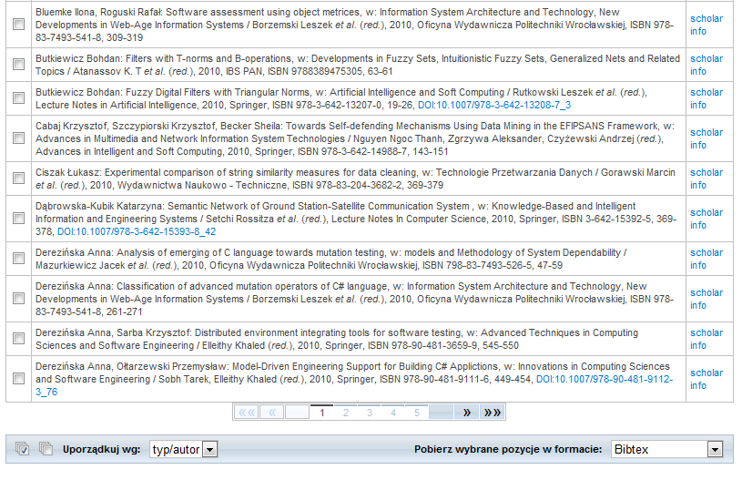

W dolnej części okna występują przyciski nawigacyjne, które umożliwiają przejście do strony pierwszej/poprzedniej, wybór konkretnej strony, przejście do strony następnej/ostatniej.

Po wybraniu co najmniej jednej publikacji uaktywnia się odnośnik Pobierz wybrane pozycje w formacie: , który jest używany do generowania zestawienia wybranych publikacji w formacie wskazanym w polu wyboru po prawej stronie odnośnika. Aktualnie pole to daje możliwość wyboru następujących formatów:

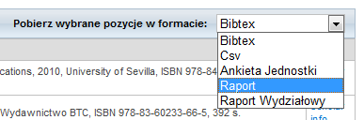

Dostępne formaty pobierania danych z Repozytorium obejmują:

- Bibtex - opisy bibliograficzne w formacie BibTeX
- Csv - skrócony zestaw pól w formacie csv
- Ankieta jednostki - zestaw pól niezbędny do ankiety jednostki w formacie csv
- Raport - wykaz bibliograficzny zgodny z wybranym uporządkowaniem
- Raport Wydziałowy - wykaz bibliograficzny z podaną liczbą punktów.

Uwaga. Bardzo istotne jest wybranie co najmniej jednej publikacji, gdyż w przeciwnym razie odnośnik generowania pliku w zadanym formacie nie jest aktywny.
Wyboru publikacji dokonuje się poprzez zaznaczenie danej publikacji klikając na kwadracik z lewej strony opisu publikacji:

W lewym rogu nagłówka okna prezentacji wyniku wyszukiwania znajdują się dodatkowe dwa symbole związane z zaznaczaniem publikacji do dalszego przetwarzania, których użycie powoduje odpowiednio zaznaczenie/wyczyszczenie zaznaczenia wszystkich publikacji wyniku wyszukiwania:

 | Przycisk 3 kwadracików oznaczonych znaczkiem √ służy do zaznaczenia wszystkich publikacji wyniku wyszukiwania
 | Przycisk 3 kwadracików bez znaczka √ służy do wyczyszczenia zaznaczenia wszystkich publikacji wyniku wyszukiwania

Z prawej strony każdego opisu publikacji znajdują się odnośniki, które służą do podglądu dodatkowych informacji dotyczących danej publikacji:

odnośnik do zasobów systemu Google scholar
odnośnik powodujący wyświetlenie okienka z pełnym opisem publikacji, w tym między innymi przyznane punkty

W dalszej części podręcznika opisano typowe procesy wyszukiwania i generowania zestawień.

Wyszukiwanie publikacji pracownika

Wyszukiwanie publikacji pracownika można wykonywać w trybie wyszukiwania uproszczonego lub zaawansowanego. Zasadnicza różnica polega na tym, że

- przy wyszukiwaniu uproszczonym dane autora (nazwisko, imię) są poszukiwane bezpośrednio w opisach publikacji (bez uwzględnienia powiązania z opisem autora) i oprócz pola autor są również przeszukiwane pozostałe elementy opisu publikacji. Oznacza to, że do wyniku wyszukiwania mogą trafić również te publikacje, gdzie dana osoba została wymieniona np. w streszczeniu, w słowach kluczowych, w opisie publikacji powiązanych (np. książki, w której ukazała się dana publikacja jako rozdział ),w treści dołączonych dokumentów źródłowych (np. cytowania) itp.
- przy wyszukiwaniu zaawansowanym z wykorzystaniem pola wyszukiwawczego ‘autor’, dane autora (nazwisko, imię) są poszukiwane z uwzględnieniem powiązania z opisem autora i do wyniku trafiają tylko te publikacje w których ustalono powiązanie z danym autorem. Możliwe też jest elastyczne zastosowanie operatorów logicznych w celu wskazania powiązań z innymi autorami lub wskazania dodatkowych uwarunkowań. Dla wygody, przy wpisywaniu nazwiska autora pojawia się okienko podpowiedzi, z którego można wybrać właściwego autora.
Przy wyszukiwaniu uproszczonym, należy oprócz ewentualnych kryteriów ogólnych (np. rok, instytut) wpisać w polu wyszukiwawczym nazwisko (i ewentualnie imię) pracownika.
Poniżej zamieszczono kilka przykładów wyszukiwania publikacji Prof. Henryka Rybińskiego.
W pierwszym przykładzie zapytano o wszystkie publikacje wpisując w polu wyszukiwawczym tylko nazwisko.

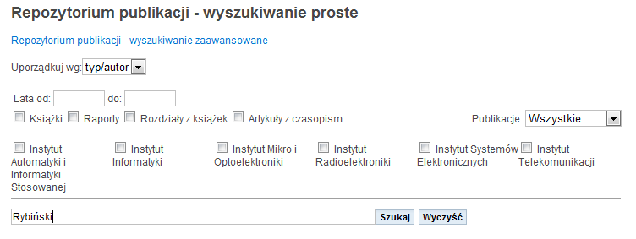

W wyniku otrzymano 39 publikacji. Ten sam wynik osiąga się wpisując nazwisko z malej litery lub bez polskich znaków diakrytycznych, np. ‘rybinski’.

Wykonanie wyszukiwania dla ‘Rybiński Henryk’ daje w odpowiedzi 38 publikacji, gdyż jak okazuje się jedna z publikacji odnaleziona za pomocą zapytania ‘Rybiński’ nie jest autorstwa Prof. Rybińskiego, a jedynie zawierała w dokumencie źródłowym cytowanie jego publikacji, w którym nie podano imienia tylko inicjał.

Jak widać z tego przykładu wyszukiwanie publikacji danego autora w trybie uproszczonym jest niezbyt precyzyjne i dlatego bardziej wskazane jest wykorzystanie trybu zaawansowanego. Pytanie o publikacje Prof. Rybińskiego wygląda w tym trybie jak na poniższym rysunku.

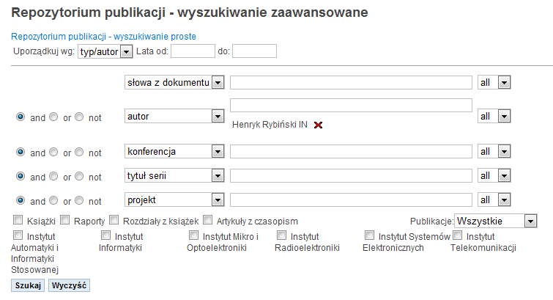

W wyniku otrzymano 36 publikacji, co może na pierwszy rzut oka dziwić, ale jest to faktyczna liczba publikacji autorstwa Prof. Rybińskiego opisanych w Repozytorium.
Powodem różnicy względem poprzedniego wyszukiwania jest fakt, że w wyniku wyszukiwania uproszczonego znalazły się publikacje, których autorem nie jest Prof. Rybiński, w tym:

- 1 rozdział z książki, w którym cytowano autora Rybiński H.
- 2 rozdziały z książek, których współredaktorem jest Rybiński Henryk

Gdyby chodziło o wykaz publikacji pracownika w zadanym okresie należy dodać w zapytaniu zakres lat, jak to pokazano na poniższym rysunku:

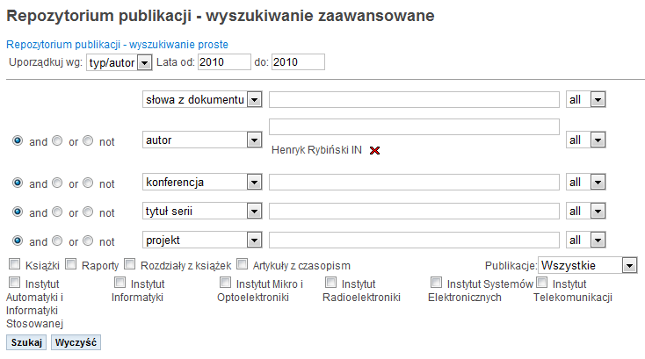
W wyniku tego wyszukiwania otrzymujemy 4 publikacje Prof. Rybińskiego z roku 2010 i jak widać są to rozdziały z książek:

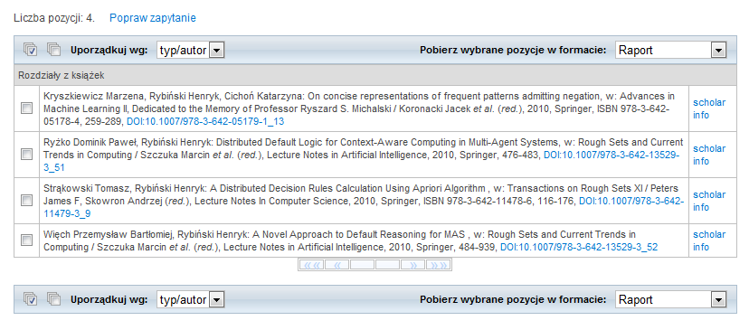

Przedstawiony proces wyszukiwania publikacji pracownika może być wykorzystany np. do wygenerowania zestawienia dorobku pracownika. Najwygodniejszym sposobem uzyskania takiego zestawienia jest wygenerowanie danych w formacie typu ‘Raport’, co wykonuje się jak na rysunku poniżej:

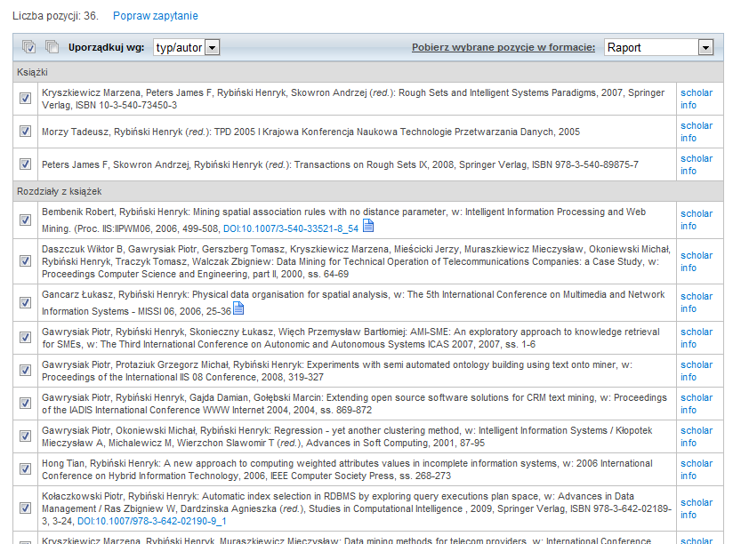

Zaznaczono wszystkie publikacje pracownika, wybrano format ‘Raport’ i po użyciu odnośnika Pobierz wybrane pozycje w formacie: otwiera się nowe okno przeglądarki zawierające wykaz publikacji w formacie HTML. Wykaz ten można przenieść do programu edytora (np. Word) i wykorzystać do przygotowania odpowiedniego materiału.

Książki
Kryszkiewicz Marzena, Peters James F, Rybiński Henryk, Skowron Andrzej (red.): Rough Sets and Intelligent Systems Paradigms, 2007, Springer Verlag, ISBN 10-3-540-73450-3
Morzy Tadeusz, Rybiński Henryk (red.): TPD 2005 I Krajowa Konferencja Naukowa Technologie Przetwarzania Danych, 2005
Peters James F, Skowron Andrzej, Rybiński Henryk (red.): Transactions on Rough Sets IX, 2008, Springer Verlag, ISBN 978-3-540-89875-7
Rozdziały z książek
Bembenik Robert, Rybiński Henryk: Mining spatial association rules with no distance parameter, w: Intelligent Information Processing and Web Mining. (Proc. IIS:IIPWM06, 2006, 499-508, DOI:10.1007/3-540-33521-8_54
Daszczuk Wiktor B, Gawrysiak Piotr, Gerszberg Tomasz, Kryszkiewicz Marzena, Mieścicki Jerzy, Muraszkiewicz Mieczysław, Okoniewski Michał, Rybiński Henryk, Traczyk Tomasz, Walczak Zbigniew: Data Mining for Technical Operation of Telecommunications Companies: a Case Study, w: Proceedings Computer Science and Engineering, part II, 2000, ss. 64-69
Gancarz Łukasz, Rybiński Henryk: Physical data organisation for spatial analysis, w: The 5th International Conference on Multimedia and Network Information Systems - MISSI 06, 2006, 25-36
Gawrysiak Piotr, Rybiński Henryk, Skonieczny Łukasz, Więch Przemysław Bartłomiej: AMI-SME: An exploratory approach to knowledge retrieval for SMEs, w: The Third International Conference on Autonomic and Autonomous Systems ICAS 2007, 2007, ss. 1-6
Gawrysiak Piotr, Protaziuk Grzegorz Michał, Rybiński Henryk: Experiments with semi automated ontology building using text onto miner, w: Proceedings of the International IIS 08 Conference, 2008, 319-327
. . . . . .

Aby uzyskać informacje dotyczące punktacji przyznanej poszczególnym publikacjom można wygenerować plik w formacie ‘Ankieta jednostki’, który jest plikiem otwieranym przez program Excel i między innymi zawiera dane dotyczące nadanej punktacji. Generowany plik można bezpośrednio otworzyć lub zapisać na dysku. Plik ten zawiera w poszczególnych kolumnach najważniejsze pola opisu publikacji, a w ostatnich kolumnach dane dotyczące punktacji (maksymalna liczba punktów, liczba autorów, liczba autorów z jednostki, liczba punktów):

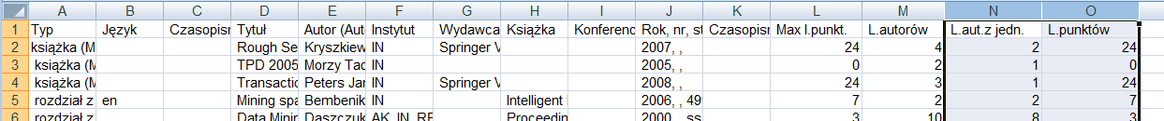

Użytkownicy posługujący się formatem Bibtex mogą wygenerować plik wykazu publikacji tym formacie, aby użyć go dalszego przetwarzania w dedykowanym oprogramowaniu.
Przykładowo, opis 4 publikacji Prof. Rybińskiego z roku 2010 w formacie Bibtex wygląda następująco:

@incollection{WiÄchA2010,
author={WiÄch, PrzemysĹaw BartĹomiej and RybiĹski, Henryk},
title={A Novel Approach to Default Reasoning for MAS },
booktitle={Rough Sets and Current Trends in Computing},
year={2010},
editor={Szczuka, Marcin and Kryszkiewicz, Marzena and Ramanna, Sheela and Jensen, Richard and Hu, Qinghua},
series={Lecture Notes in Artificial Intelligence},
pages={484-939},
publisher={Springer},
}
@incollection{StrÄ kowskiA2010,
author={StrÄ kowski, Tomasz and RybiĹski, Henryk},
title={A Distributed Decision Rules Calculation Using Apriori Algorithm },
booktitle={Transactions on Rough Sets XI },
year={2010},
editor={Peters, James F and Skowron, Andrzej},
series={Lecture Notes In Computer Science},
pages={116-176},
publisher={Springer},
}
@incollection{KryszkiewiczOn2010,
author={Kryszkiewicz, Marzena and RybiĹski, Henryk and CichoĹ, Katarzyna},
title={On concise representations of frequent patterns admitting negation},
booktitle={Advances in Machine Learning II, Dedicated to the Memory of Professor Ryszard S. Michalski},
year={2010},
editor={Koronacki, Jacek and Ras, Zbigniew W and Wierzchon, Slawomir T and Kacprzyk, Janusz},
series={},
pages={259-289},
publisher={Springer},
}
@incollection{RyĹźkoDistributed2010,
author={RyĹźko, Dominik PaweĹ and RybiĹski, Henryk},
title={Distributed Default Logic for Context-Aware Computing in Multi-Agent Systems},
booktitle={Rough Sets and Current Trends in Computing},
year={2010},
editor={Szczuka, Marcin and Kryszkiewicz, Marzena and Ramanna, Sheela and Jensen, Richard and Hu, Qinghua},
series={Lecture Notes in Artificial Intelligence},
pages={476-483},
publisher={Springer},
}

Wyszukiwanie publikacji instytutu

W odróżnieniu od wyszukiwania publikacji pracownika, publikacje instytutu można bez problemu uzyskać w trybie wyszukiwania uproszczonego.

Przykładowo, uzyskanie wykazu publikacji Instytutu Systemów Elektronicznych za rok 2010 wykonujemy w sposób pokazany na poniższym rysunku:

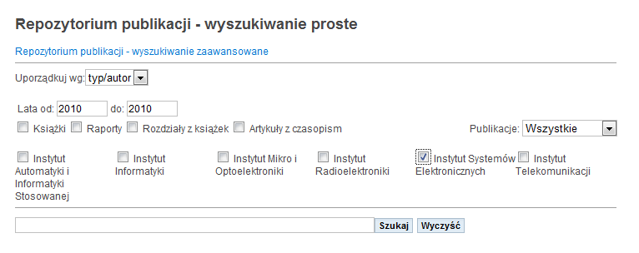

W wyniku otrzymano 226 publikacji.

Podobnie jak w przypadku opisanym w p. 3.1 możliwe jest generowanie dla uzyskanego wykazu, plików w formatach oferowanych w okienku przy odnośniku Pobierz wybrane pozycje w formacie:.
Jednym z celów może być sprawdzenie punktacji przyznanej w systemie dla publikacji Instytutu. Korzystając z wyszukiwania w powyższym przykładzie możemy wygenerować dla Instytutu Systemów Elektronicznych plik w formacie ‘Ankieta jednostki’ za rok 2010.
W tym celu zaznaczamy wszystkie publikacje wykazu, wybieramy format ‘Ankieta jednostki’ i wykorzystujemy odnośnik Pobierz wybrane pozycje w formacie:.
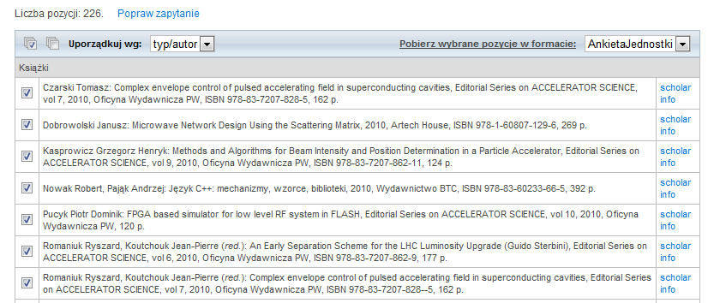

Otrzymany plik formatu Excel może posłużyć do opracowania różnego rodzaju sprawozdań oraz do weryfikacji:

- liczby przyznanych punktów
- braku pól (np. język publikacji, wydawca)
- duplikatów opisów
- zakwalifikowania publikacji jako materiał konferencyjny
- innych danych opisu

Jednym z zadań obsługi instytutu, może również być wygenerowanie listy publikacji objętych JCR (Journal Citation Reports).
W tym celu, wyszukiwanie musi obejmować wybranie w okienku typu publikacji ‘Wyłącznie JCR’ jak to obrazuje poniższy rysunek.

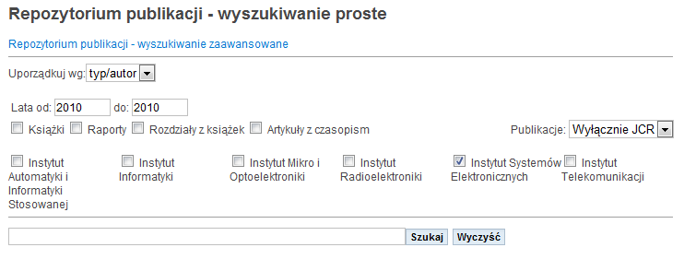

W tym przypadku, dla Instytutu Systemów Elektronicznych za rok 2010 znajdujemy 33 publikacje z listy JCR.

Pracownicy Instytutu Mikro i Optolektroniki opublikowali w 2010 roku 16 publikacji objętych listą JCR:

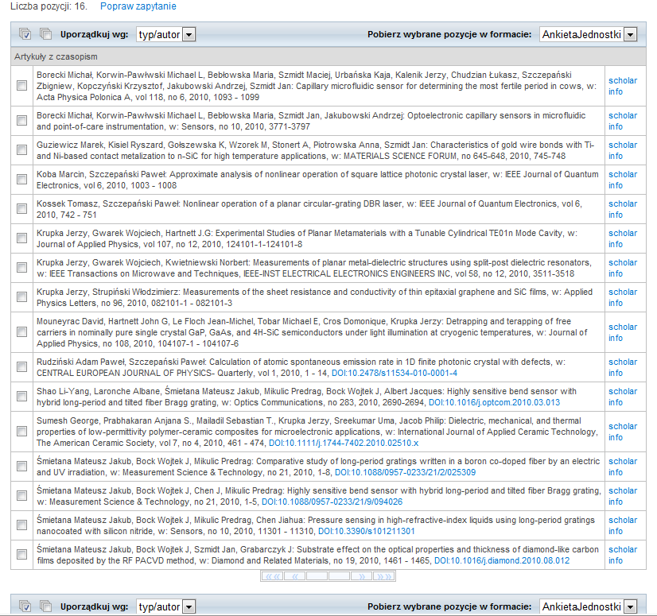

Wyszukiwanie zaawansowane

W jednym z poprzednich rozdziałów (patrz p. 3.1) zostało przedstawione wykorzystanie wyszukiwania zaawansowanego do precyzyjnej identyfikacji publikacji pracownika.

Trzeba podkreślić, że z uwagi na potężne możliwości aparatu wyszukiwawczego systemu Repozytorium wyszukiwanie zaawansowane może być wykorzystane do wykonywania bardzo złożonego i wysublimowanego przeszukiwania zasobów Repozytorium.
Interfejs wyszukiwania zaawansowanego umożliwia:
- wybór pól opisu, względem których będzie wykonywane przeszukiwanie
- wybór wirtualnego pola ‘słowa z dokumentu’ obejmującego różne pola opisu oraz treść dokumentów źródłowych
- stosowanie operacji logicznych pomiędzy słowami określanymi dla wybranego pola opisu (‘all’ dla operatora ‘and’, ‘any’ dla operatora ‘or’)
- stosowanie operacji logicznych pomiędzy polami opisu wybranymi do wyszukiwania (‘and’, ‘or’, ‘not’)
- stosowanie ogólnych kryteriów filtrujących:
  - zakres lat ukazania się publikacji (od - do)
  - typ publikacji (Książki, Raporty, Rozdziały z książek, Artykuły z czasopism
  - jednostkę afiliacji autorów (Instytut)
  - publikacje ze względu na podział ustalony na liście JCR (Journal Citation Reports)
- wybór sposobu uporządkowania wyniku wyszukiwania: ‘typ publikacji/autor’ lub ‘typ publikacji/rok’

Wyszukiwanie zaawansowane, między innymi może obejmować następujące kwerendy:

- znalezienie publikacji współautorstwa kilku wskazanych autorów
- znalezienie publikacji współautorstwa kilku wskazanych autorów z wykluczeniem innych autorów
- znalezienie publikacji o zadanej tematyce
- publikacje ze wskazanej konferencji
- znalezienie publikacji według tytułu serii

Powyższe możliwości zostaną zobrazowane kilkoma przykładami, które opisano w dalszej części podręcznika.

Publikacje współautorstwa kilku wskazanych autorów

Poniższy ekran przedstawia zapytanie o publikacje, w których współautorami są Rybiński i Kryszkiewicz:
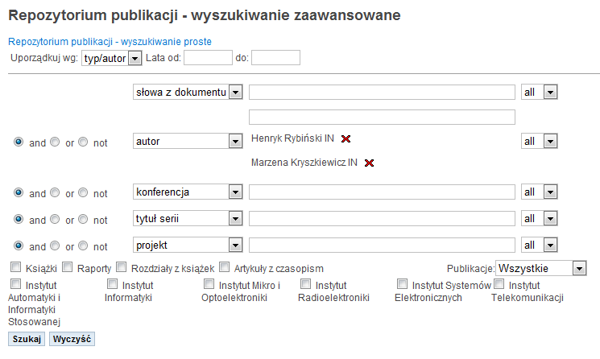

Po prawej stronie wybranych autorów wybrano w polu wyboru operatora pomiędzy terminami pola autor – ‘all’, co oznacza, że pytamy o publikacje, w których wszyscy wymienieni autorzy są współautorami. W wyniku otrzymano 8 publikacji:

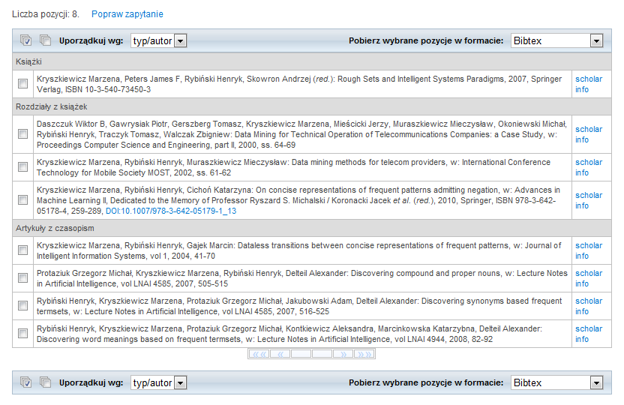

Gdy poza autorami wskażemy, że chodzi tylko o książki:

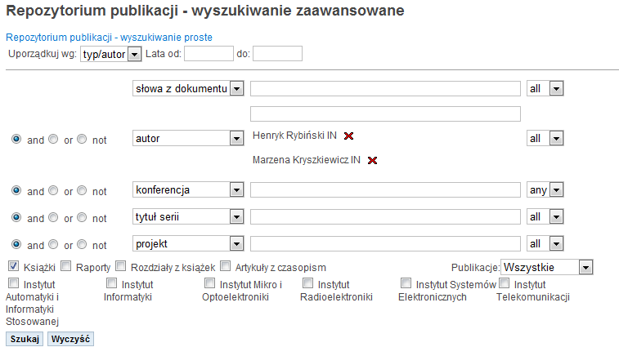

Otrzymujemy oczywiście tylko jedną wspólną publikację tych autorów:

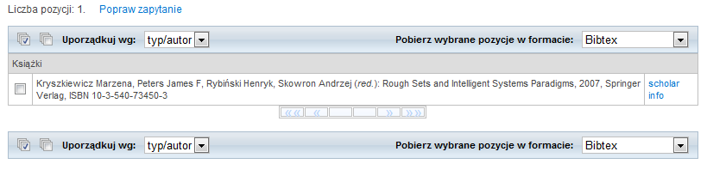

Gdy dla tych samych autorów wybrano operator ‘any’, jak to pokazuje poniższy rysunek:

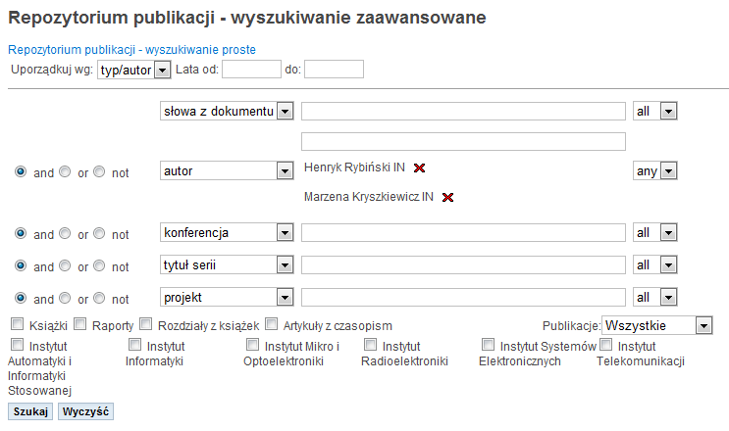

W wyniku otrzymano 74 publikacji, gdyż w tym przypadku chodziło o publikacje, których współautorem jest jedna z wymienionych osób.

Publikacje współautorstwa kilku wskazanych autorów z wykluczeniem innych autorów

Poniższy ekran przedstawia zapytanie o publikacje, w których współautorami są Rybiński i Kryszkiewicz, ale na pewno na liście współautorów nie występuje ani Gawrysiak ani Protaziuk:

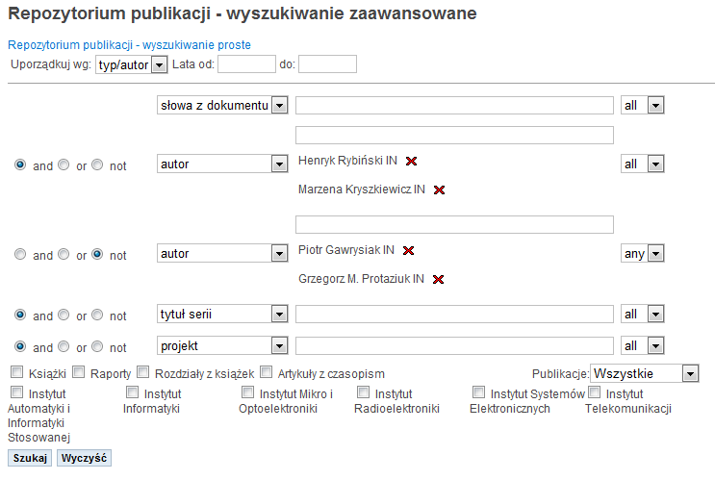

Warto zwrócić uwagę na operator ‘not’ przed drugim polem autor, w którym wybrano nazwiska autorów wykluczanych oraz operator ‘any’ łączący te nazwiska.
W wyniku, spośród 8 publikacji współautorstwa Rybińskiego i Kryszkiewicz otrzymano tylko 4 publikacje:

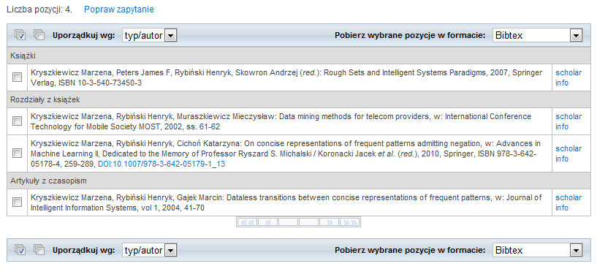

Publikacje współautorstwa kilku wskazanych autorów o zadanej tematyce

Poniższy ekran przedstawia zapytanie o publikacje, w których współautorami są Rybiński i Kryszkiewicz, a gdziekolwiek w opisie (lub dokumencie) występują jednocześnie słowa ‘data’ i ‘mining’:

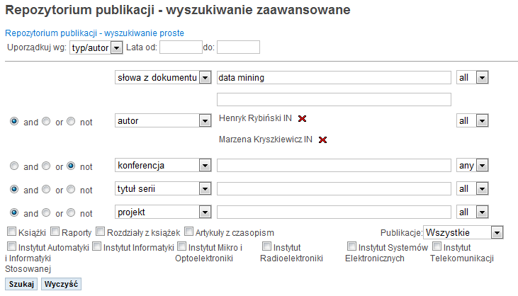

W wyniku otrzymano 2 publikacje, w których słowa te występują w tytule:

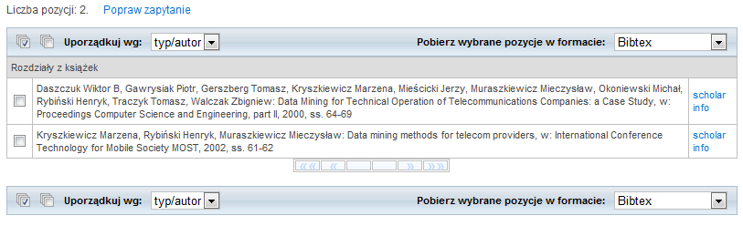

Zadanie pytania o jednoczesne występowanie słów ‘data’ i ‘mining’ bez wskazywania autorów daje w wyniku 44 publikacji.

Można również zadać pytanie o publikacje, w których opisie nie występują wskazane słowa. W poniższym pytaniu poszukujemy publikacji Prof. Kryszkiewicz, w których opisie nie występują słowa ‘data’ i ‘mining’:

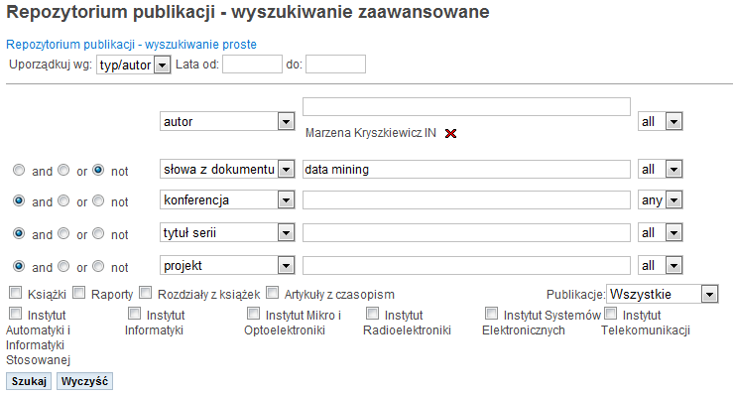

Zauważmy „odwrócenie” kolejności pól wyszukiwawczych i zastosowanie operatora ‘not’ przed polem ‘słowa z dokumentu’. W wyniku otrzymano 39 publikacji, podczas gdy ogólna liczba publikacji tego autora wynosi 46.

Publikacje ze wskazanej konferencji

W poniższym zapytaniu poszukujemy publikacji z konferencji ‘EuMC 40th European Microwave Conference Paris’ ( 28-30.09.2010):

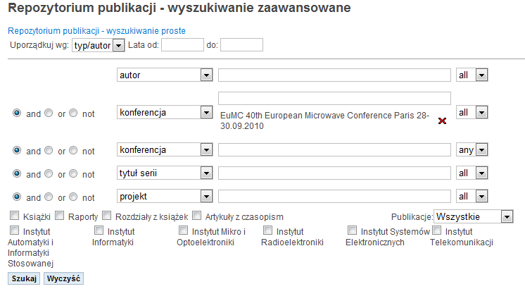
W wyniku otrzymano 3 publikacje:

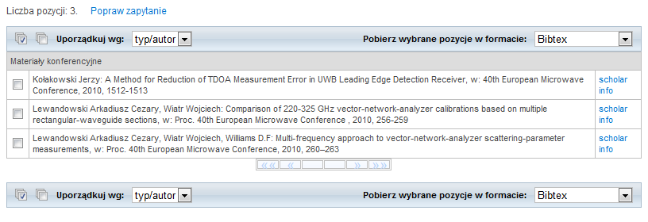

Oczywiście w zapytaniu moglibyśmy dodać kryterium dotyczące autora, np. Lewandowskiego i wtedy otrzymalibyśmy tylko 2 publikacje z tej konferencji.

Publikacje ze wskazanej serii

W poniższym zapytaniu poszukujemy publikacji z serii, o której wiemy, że w tytule posiada słowo ’computer’. Wpisujemy to słowo w polu wyszukiwawczym wybranym dla tytułu serii i po ukazaniu się tabelki pomocniczej wybieramy interesujący nas tytuł serii, np. ‘Lecture Notes In Computer Science‘:

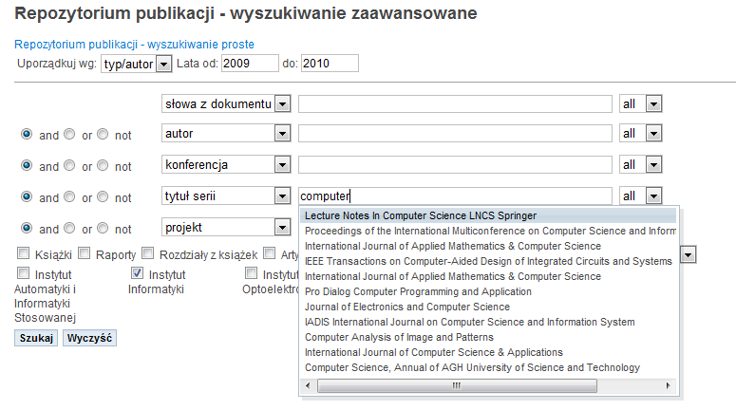

Jeśli dodatkowo, w zapytaniu określiliśmy, że chodzi publikacje Instytutu Informatyki z lat 2009-2010, to w wyniku otrzymujemy 6 publikacji:

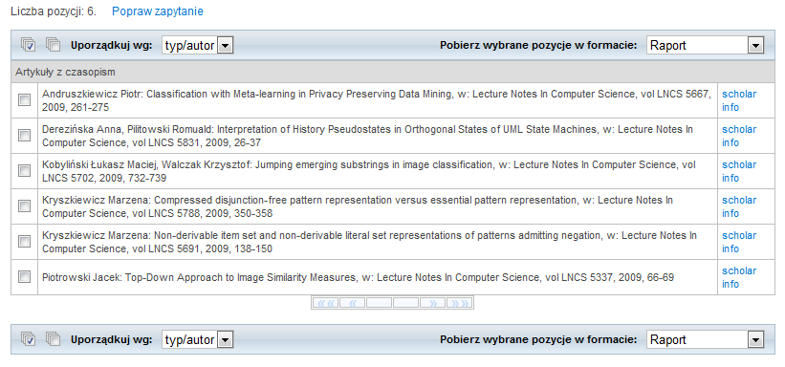

Wyszukiwanie materiałów konferencyjnych

W systemie Repozytorium, dana publikacja jest traktowana jako materiał konferencyjny jeśli w jej opisie znajduje się opis (odniesienie do) konferencji.
Z tego względu nie wyróżniono specjalnej opcji do przeszukiwania bazy pod kątem znalezienia takich materiałów. Odpowiednie wyszukiwanie można jednak przeprowadzić korzystając z interfejsu wyszukiwania zaawansowanego.

W przypadku poszukiwania materiałów konferencyjnych bez względu na rodzaj publikacji, wystarczy w wyszukiwaniu zaawansowanym w polu wyszukiwawczym ”konferencja” wpisać znak gwiazdki *, co będzie oznaczało poszukiwanie publikacji odnoszących się do jakiejkolwiek konferencji.
Na poniższym ekranie zobrazowano poszukiwanie materiałów konferencyjnych Instytutu Informatyki z roku 2010.

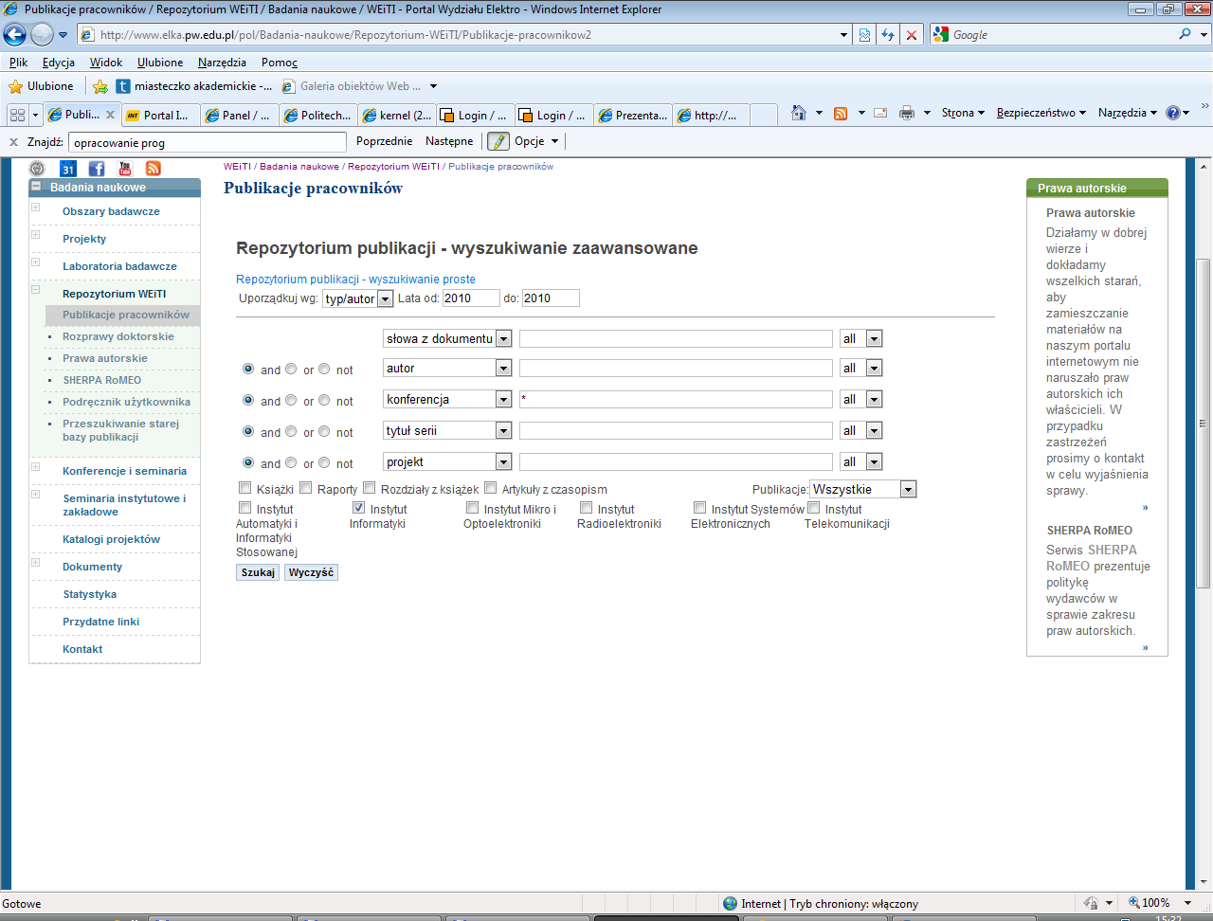

W wyniku wyszukiwania otrzymano 35 publikacji, które obejmują zarówno rozdziały z książek jak i inne materiały konferencyjne:
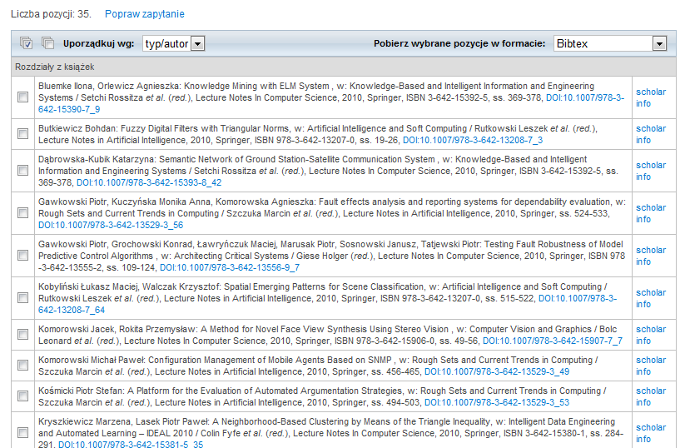

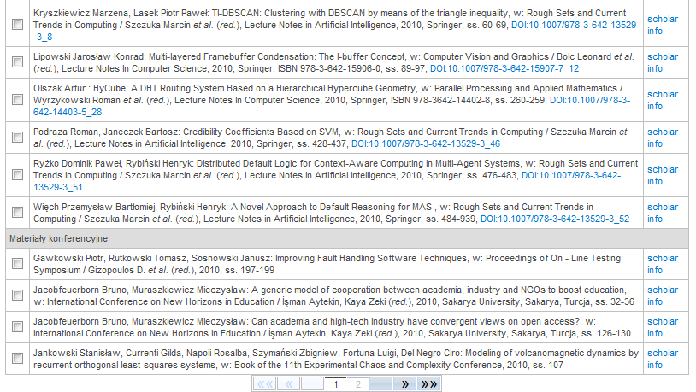

W przypadku poszukiwania materiałów konferencyjnych, które nie pojawiły się w seryjnych wydawnictwach książkowych, trzeba w wyszukiwaniu zaawansowanym wpisać znak gwiazdki * w polu wyszukiwawczym ”konferencja” oraz w polu ”tytuł serii. Dodatkowo, pole ”tytuł serii” poprzedzamy operatorem negacji logicznej ”not”, co będzie oznaczało poszukiwanie publikacji odnoszących się do jakiejkolwiek konferencji, ale publikowanych poza wydawnictwami seryjnymi. Na poniższym ekranie zobrazowano poszukiwanie takich materiałów konferencyjnych Instytutu Informatyki z roku 2010.

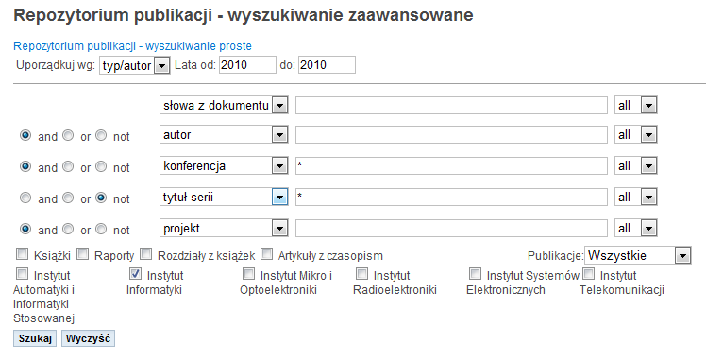

W wyniku wyszukiwania otrzymano 19 publikacji, które nie obejmują rozdziałów z książek:
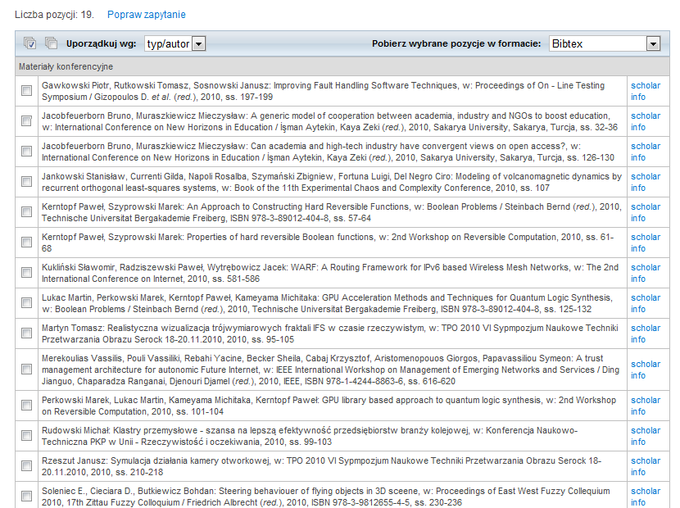

Generowanie zestawienia do ankiety jednostki

Ankieta jednostki może być wypełniana z wykorzystaniem danych uzyskanych z systemu Repozytorium w powszechnie stosowanym formacie programu Excel.
Zakres danych umieszczanych w odpowiednich działach jednostki ustala się poprzez wykonanie odpowiedniego wyszukiwania w Repozytorium. Zazwyczaj ankieta dotyczy całego wydziału, ale możliwe jest też generowanie odpowiednich zestawień dla poszczególnych instytutów. Oczekiwany zakres zestawienia można uzyskać wykorzystując bardzo mocny aparat wyszukiwawczy systemu Repozytorium.
Opisane w dalszej części podręcznika przykłady generowania zestawień do ankiety jednostki ilustrują najbardziej typowe potrzeby w tym zakresie.
Trzeba wskazać, że generowane pliki typu Excel mogą być w dowolny sposób przetwarzane w programie Excel, co pozwala na uzyskanie różnorodnych zestawień, wykresów innych form prezentacji danych oferowanych przez to zaawansowane i powszechnie używane narzędzie.

Publikacje z listy ‘a’

Do generowania pliku danych dla publikacji z listy ‘a’ wyszukiwanie musi obejmować wybranie w okienku typu publikacji ‘Wyłącznie JCR’ jak to obrazuje poniższy rysunek.

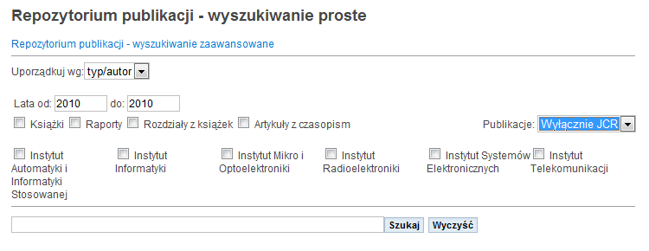

W wyniku wyszukiwania dla Wydziału (bez zaznaczania Instytutu) znaleziono 139 publikacji z listy JCR, w tym 1 książkę (w serii Lecture Notes in Artificial Intelligence), 17 rozdziałów z książki (z serii Lecture Notes) i 121 artykułów.
Gdyby zachodziła potrzeba uwzględnienia wyłącznie artykułów, w pytaniu należałoby zaznaczyć kwadracik przed ‘Artykuły z czasopism’.

Po wybraniu wszystkich publikacji i formatu ‘Ankieta jednostki’ używamy odnośnika Pobierz wybrane pozycje w formacie:.

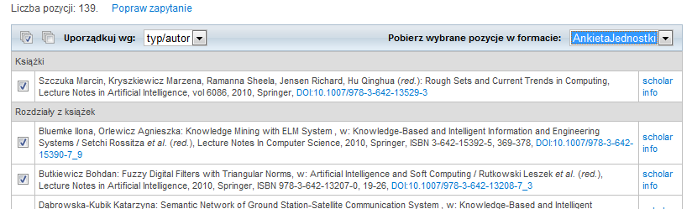

W wyniku otrzymujemy plik Excel, który zawiera dane przydatne do ankiety jednostki. Plik ten zawiera w kolumnach pola opisu publikacji, które można wykorzystać do wypełnienia ankiety. Dostępne pola ilustruje poniższy rysunek.

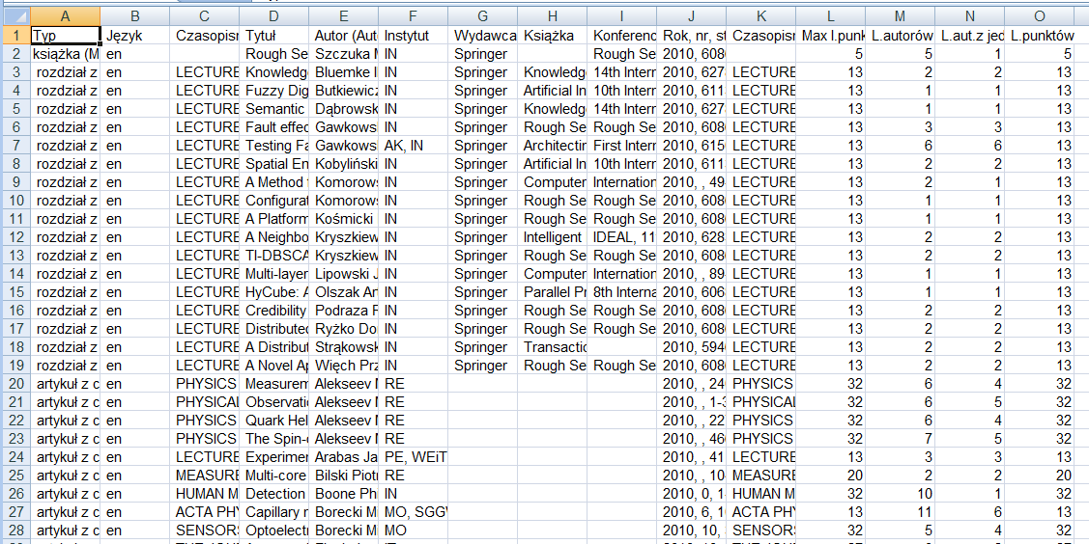

Publikacje z listy ‘b’

Do generowania pliku danych dla publikacji z listy ‘a’ wyszukiwanie musi obejmować wybranie w okienku typu publikacji ‘Pozostałe’ jak to obrazuje poniższy rysunek.

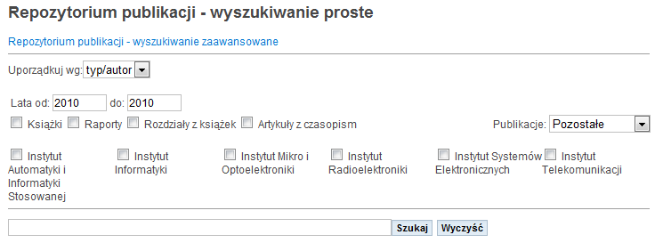

W wyniku wyszukiwania dla Wydziału znaleziono 724 publikacji spoza listy JCR, w tym 33 książki, 85 rozdziałów z książki i 273 artykułów.
Na końcu pliku znajdują się publikacje, które zostały zakwalifikowane jako materiały konferencyjne i w zależności od potrzeb można je uwzględniać lub pominąć w generowanym zestawieniu.
Po odpowiednim uporządkowaniu należy też usunąć z pliku publikacje z zerową (lub nieokreśloną) liczbą punktów.

Gdyby zachodziła potrzeba uwzględnienia wyłącznie artykułów, w pytaniu należałoby zaznaczyć kwadracik przed ‘Artykuły z czasopism’
.

Publikacje z listy ‘d’

Do generowania pliku danych dla publikacji z listy ‘d’ należy wykonać wyszukiwanie podobnie jak to opisano dla listy ‘b’ (patrz p. 3.5.2).
Publikacje uwzględniane w tym wykazie należy wybrać na podstawie liczby punktów. W tym celu trzeba uporządkować plik według liczby punktów i usunąć publikacje z liczbą punktów większą niż 5 (oraz zerową lub niepodaną).
W zależności od potrzeb można też usunąć publikacje, które zostały zakwalifikowane jako materiały konferencyjne.

Autorstwo książek

W celu uzyskania wykazu książek należy zadać dla danego okresu pytanie pokazane na poniższym rysunku (zaznaczono pole wyboru Książki):

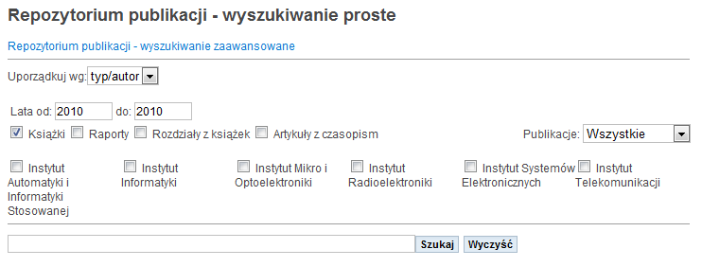
W wyniku otrzymano 34 książki, dla których można wygenerować plik w formacie ‘Ankieta jednostki’. Plik ten zawiera między innymi kolumnę z danymi autorów oraz język publikacji.
Publikacje uwzględniane w tym wykazie należy wybrać na podstawie liczby punktów. W tym celu trzeba uporządkować plik według liczby punktów i usunąć publikacje z liczbą punktów mniejszą niż dolny próg punktów przyznawanych za autorstwo książki (oraz zerową lub niepodaną).

Wykorzystanie programu Excel pozwala na odpowiednie uporządkowanie tych danych, np. według języka publikacji i sporządzenie potrzebnych wykazów.

Autorstwo rozdziałów z książek

W celu uzyskania wykazu rozdziałów z książek należy zadać dla danego okresu pytanie pokazane na poniższym rysunku (zaznaczono pole wyboru Rozdziały z książek):

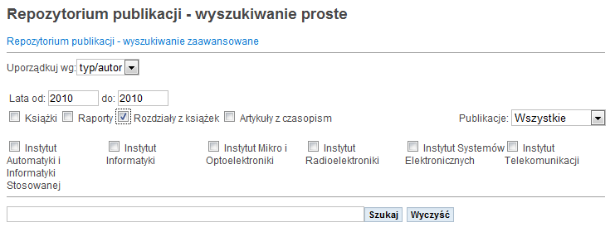

W wyniku otrzymano 417 rozdziałów z książek, dla których można wygenerować plik w formacie ‘Ankieta jednostki’.
Publikacje uwzględniane w tym wykazie należy wybrać na podstawie liczby punktów. W tym celu trzeba uporządkować plik według liczby punktów i usunąć publikacje z liczbą punktów mniejszą niż dolny próg punktów przyznawanych za autorstwo rozdziału (oraz zerową lub niepodaną).
Na końcu pliku znajdują się publikacje, które zostały zakwalifikowane jako materiały konferencyjne ( w tym przypadku 316 publikacji) i w zależności od potrzeb można je uwzględniać lub pominąć w generowanym zestawieniu.
Plik ten zawiera między innymi kolumnę z danymi autorów oraz język publikacji.
Wykorzystanie programu Excel pozwala na odpowiednie uporządkowanie tych danych, np. według języka publikacji i sporządzenie potrzebnych wykazów.

Redakcja publikacji

W celu uzyskania wykazu książek lub rozdziałów z książek pod kątem redakcji tych publikacji należy wykonać wyszukiwanie podobnie jak przy generowaniu zestawień pod katem autorstwa (patrz p. 3.5.4 oraz p. 3.5.5). Po wygenerowaniu pliku, należy uporządkować plik według liczby punktów i pominąć publikacje, dla których liczba punktów przekracza dolny próg punktów przyznawanych za autorstwo.

Generowanie pliku do pobrania

Dane gromadzone w systemie Repozytorium mogą być przekazywane do innych systemów lub programów. Do tego celu wykorzystuje się te same narzędzia co przy generowaniu zestawień (patrz p. 3).

Po wybraniu co najmniej jednej publikacji uaktywnia się odnośnik Pobierz wybrane pozycje w formacie: , który jest używany do generowania zestawienia wybranych publikacji w formacie wskazanym w polu wyboru po prawej stronie odnośnika. Aktualnie pole to daje możliwość wyboru następujących formatów:

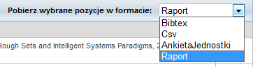

Uwaga. Bardzo istotne jest wybranie co najmniej jednej publikacji, gdyż w przeciwnym razie odnośnik generowania pliku w zadanym formacie nie jest aktywny.

W zależności od potrzeb, korzystamy z odpowiedniego formatu i generujemy plik zawierający wybrane opisy w zadanym formacie. Wygenerowany plik przekazujemy do dalszego przetwarzania w docelowym systemie/narzędziu.

W raz z rozwojem systemu Repozytorium i zgłaszanymi potrzebami, zakres oferowanych formatów będzie rozszerzany.

